AVISO No 831

26 DE NOVIEMBRE DE 2025

EMPRESAS PÚBLICAS DE ARMENIA ESP

Por el cual se notifica al señor(a) PAULA ANDREA POSADA De conformidad con lo establecido en el artículo 69 de la Ley 1437 de 2011.

Acto administrativo a notificar RESOLUCION PQRDS 6853 DEL 13 DE NOVIEMBRE DE 2025

Persona a notificar: PAULA ANDREA POSADA

Dirección de notificación usuario: MANZANA G CASA 221 APTO D BAJO 102 B/ PARAISO

Funcionario que expidió el acto: JOSE FRANCINED HERNANDEZ CALDERON

Cargo: DIRECTOR COMERCIAL

Recursos que proceden: Recurso de reposición y en subsidio el de apelación que deberá interponerse dentro de los cinco (5) días siguientes a la notificación ante el Director Comercial de empresas públicas de armenia E.S.P. advirtiendo al usuario que para recurrir deberán acreditar el pago de las sumas que no han sido objeto de reclamación de conformidad con el artículo 155 inciso 2 de la ley 142 de 1994

Atentamente,

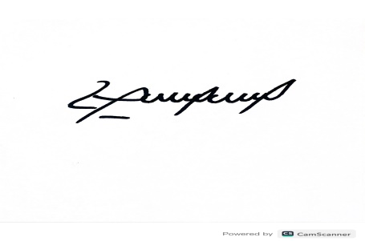
NICOLAS ANDRES GIRALDO
Abogado Contratista
Dirección Comercial EPA ESP

Armenia, Q., 26 de Noviembre de 2025

Señora:
PAULA ANDREA POSADA
Dirección: MANZANA G CASA 221 APTO D BAJO 102 B/ PARAISO
Matricula: 42430
Armenia, Quindío.

ASUNTO: Notificación por Aviso No. 831 RESOLUCION PQRDS 6853 DEL 13 DE NOVIEMBRE DE 2025

Cordial Saludo,

Aviso No. 831 RESOLUCION PQRDS 6853 DEL 13 DE NOVIEMBRE DE 2025 “POR MEDIO DE LA CUAL SE RESUELVE UNA PETICION”

Lo anterior en cumplimiento de lo establecido en el artículo 69 del Código de Procedimiento Administrativo y de lo Contencioso Administrativo, en relación con la notificación por aviso.

Atentamente,

NICOLAS ANDRES GIRALDO
Abogado Contratista

RESOLUCIÓN PQRDS 6853

POR MEDIO DE LA CUAL SE RESUELVE UNA PETICIÓN

RADICADOS No. 2025PQR6309
MATRÍCULA 42430

El Director Comercial de EMPRESAS PÚBLICAS DE ARMENIA E.S.P. en uso de sus atribuciones legales en especial las conferidas por la Ley 142 de 1.994, y

CONSIDERANDO

- Que, la señora PAULA ANDREA POSADA en ejercicio del Derecho de Petición que consagra la Constitución Política de Colombia y el artículo 152 de la ley 142/94, y de conformidad con lo manifestado en su escrito de petición con radicado No. 2025PQR6309, la entidad prestadora del servicio le informa lo siguiente respecto del predio ubicado en la dirección: Manzana G Casa 221 Apto D Bajo 102 B/ Paraíso.

- Que, si un usuario y/o suscriptor considera que en la factura de servicios públicos le están cobrando algo que no ha consumido, tiene derecho a reclamar por ello, siempre que sea dentro de los 5 meses de expedición de la factura por la cual presenta la inconformidad, ello según lo establecido en el Artículo 154 de la Ley 142 de 1.994(...) En ningún caso, proceden reclamaciones contra facturas que tuviesen más de cinco (5) meses de haber sido expedidas por las Empresas de Servicios Públicos (...).

- Que, verificado en el sistema el historial del predio identificado con matrícula 42430, se observa que a la fecha dicho inmueble presenta deuda por valor de TRESCIENTOS QUINCE MIL CIENTO TREINTA PESOS ($315.130), en su saldo corriente por los servicios de acueducto, alcantarillado y aseo.

- Que, respecto del alto consumo registrado, se evidencia visita de crítica con fecha del 14 de octubre del presente año, con el fin de conocer el estado del medidor y de las instalaciones internas, y arrojó el siguiente resultado:

” LECTURA ACTUAL 1449, SURTE APTO DE UN NIVEL, PREDIO SOLO, NADIE ATIENDE LA VISITA, SE TOMA LECTURA --SOLICITUD DE LA EMPRESA”

- Que, respecto de su petición, se ordenó realizar visita de verificación el día 13 de noviembre del año en curso, con el fin de conocer nuevos datos respecto del estado del medidor y de las instalaciones internas, y arrojó el siguiente resultado:

“SÉ VERIFICA MEDIDOR SERIE 13-005801 LECTURA 1470 SURTE APTO 102 BAJOS, INSTALACIONES INTERNAS NORMALES, MEDIDOR REGISTRA NORMAL HABÍTAN 2 ADULTOS Y 3 NIÑOS”

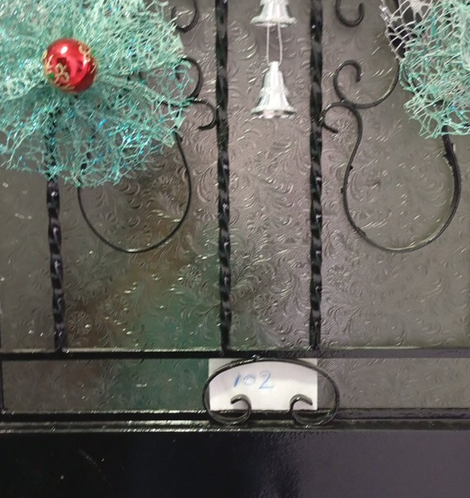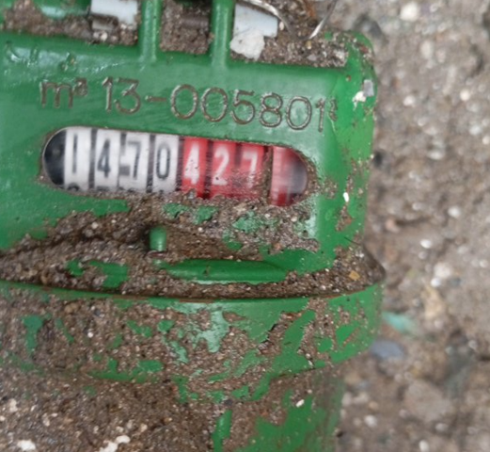

- Que, como se observa en la visita de verificación se evidencia que todo funciona de manera normal y se confirma una lectura de 1470 m3 para la fecha del 13 de noviembre del año en curso, matrícula 42430.

- Que, al revisar el registro de mediciones del predio identificado con matrícula 42430, se observa, que se factura por diferencia de lectura, de acuerdo a las lecturas dispuestas por el medidor en mención, información que se puede evidenciar en la siguiente imagen:
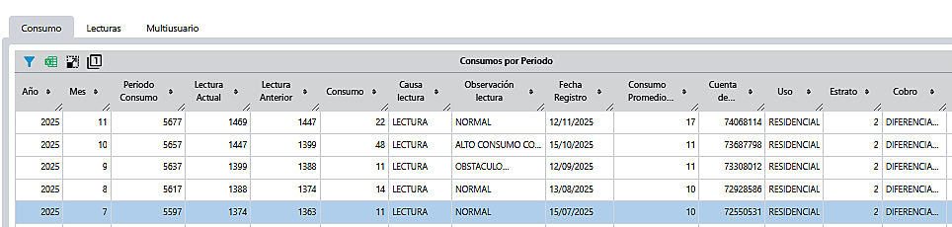

- Que, de acuerdo con la imagen anterior, se observa que para el periodo de octubre de 2025, se facturó un alto consumo de 48 m3 por diferencia de lectura, entre 1399 m3 y 1447 m3, matrícula 42430.

- Que, la empresa cumplió con el procedimiento establecido por la Ley 142 de 1994 y la Superintendencia de Servicios Públicos Domiciliarios la cual establece: “…Si el alto consumo es de los considerados como desviación significativa, de acuerdo con los porcentajes previstos por la empresa en el contrato de condiciones uniformes, con respecto al promedio, le corresponde a la empresa revisar previamente las instalaciones del predio, antes de facturar, pero si factura sin haber revisado, la empresa debe facturar al promedio de consumos anteriores.

- Que, las causas para generar la facturación del servicio de ACUEDUCTO Y ALCANTARILLADO son diferentes para cada usuario y el costo dependen del consumo por metro cubico mensual que registre cada predio.

- Que, por los argumentos anteriormente expuestos, no se encuentra procedente realizar ajustes o reliquidaciones a la cuenta objeto de reclamación, toda vez que la empresa ha cumplido con el debido proceso para analizar la viabilidad de una desviacion significativa mediante visita de critica, donde sus resultados confirmaron el consumo facturado para el periodo de octubre de 2025, y no se eviencia ningun tipo de daños y/o fugas en el predio identificado con matrícula 42430.

- Que, de la manera mas cordial se invita a la peticionaria PAULA ANDREA POSADA, a hacer un uso responsable y moderado del servicio del agua, matrícula 42430.

- Que, la Ley 142 de 1.994, establece “que las oficinas de peticiones quejas y reclamos, son las competentes para recibir, tramitar y resolver las peticiones que los usuarios presenten con respecto a la prestación de los servicios públicos”

Por lo anteriormente dicho,

RESUELVE

ARTICULO PRIMERO: No acceder a las pretensiones de la peticionaria PAULA ANDREA POSADA, en el sentido de ajustar la cuenta objeto de reclamación, toda vez que la empresa ha cumplido con el debido proceso para analizar la viabilidad de una desviación significativa, mediante visita de crítica, donde sus resultados confirmaron el consumo facturado para el periodo de octubre de 2025, y no se eviencia ningun tipo de daños y/o fugas en el predio identificado con matrícula 42430.

ARTÍCULO SEGUNDO: Informar a la peticionaria PAULA ANDREA POSADA, que según los resultados de visitas de verificacion no se evidencia ningun tipo de daños y fugas en el predio, matrícula 42430.

ARTICULO TERCERO: Notificar a la peticionaria PAULA ANDREA POSADA, del contenido de la presente resolución.

ARTICULO CUARTO: Frente a la presente resolución, proceden los recursos de reposición y en subsidio el de apelación que deberá interponerse dentro de los cinco (5) días siguientes a la notificación ante el Director Comercial de Empresas Públicas de Armenia E.S.P o por el correo electrónico atencionalciudadano@epa.gov.co . advirtiendo al usuario que para recurrir deberán acreditar el pago de las sumas que no han sido objeto de reclamación de conformidad con el artículo 155 inciso 2, o del promedio del consumo de los últimos cinco períodos Ley 142 de 1994, concepto DJ-0501 EPA E.S.P

Dado en Armenia, Q; a los 13 días del mes de noviembre de dos mil veinticinco (2025).

NOTIFÍQUESE Y CÚMPLASE

JOSE FRANCINED HERNANDEZ CALDERON
Director comercial
EPA E.S.P

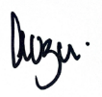
Proyectó: Nicolás Andrés Giraldo – Abogado Contratista 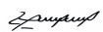
Revisó: Luz Adriana Cardona – Profesional especializado

